[俄罗斯方块]设计文档

2024013328 褚一枫

游戏介绍
本项目通过 Win 32 API对经典休闲游戏《俄罗斯方块》进行了复刻，基本规则是移动、旋转和摆放游戏自动输出的各种方块，使之排列成完整的一行或多行并且消除得分。此外，游戏还实现了盲打模式和竞速模式，增添了趣味性；实现了排行榜和存档功能，便于玩家查看历史游玩情况。

游戏设计

界面设计
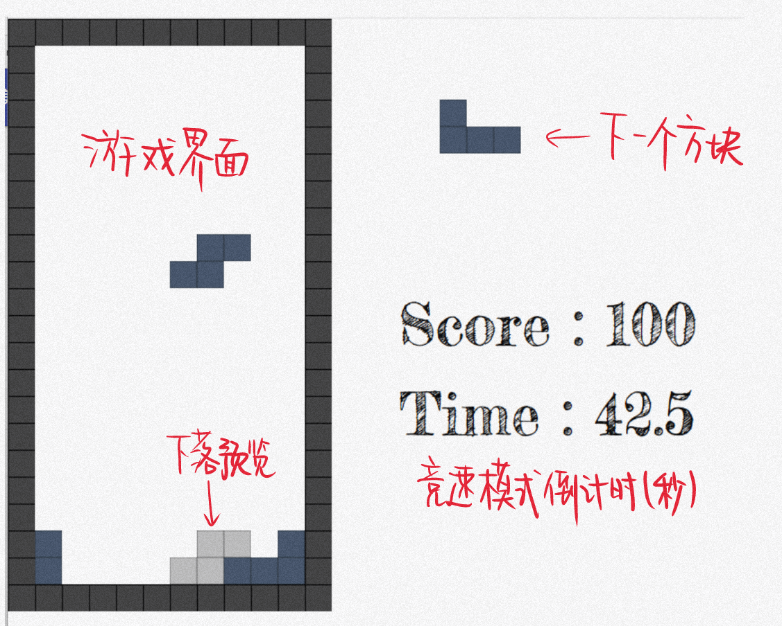
图1：游戏界面

交互设计
游戏界面：
W键：顺时针旋转
A/D键：左/右移动
S键：快速下落
Space键：直接下落
ESC键：暂停
设置界面：
A/D键：调节下落速度和倍率
W/S键：调节背景音乐音量
Q/E键：调节音效音量
T键：切换经典模式与竞速模式
Space键：盲打模式开关

流程设计
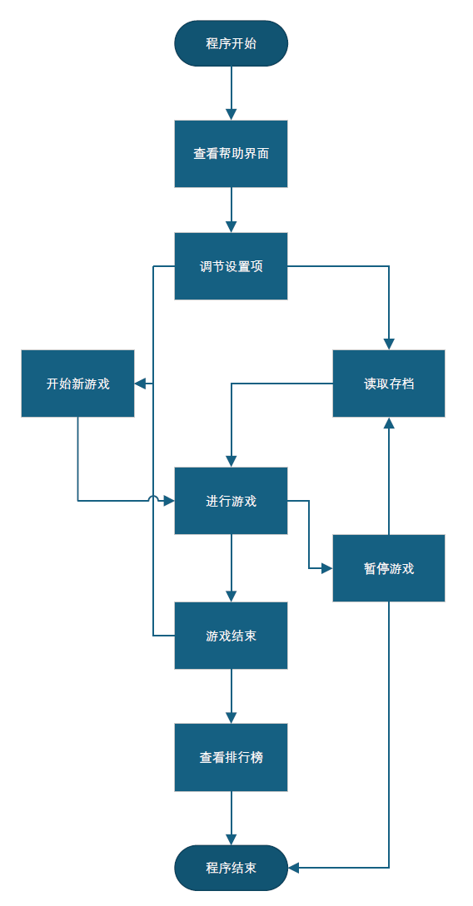
图2：游戏流程

游戏实现

代码流程
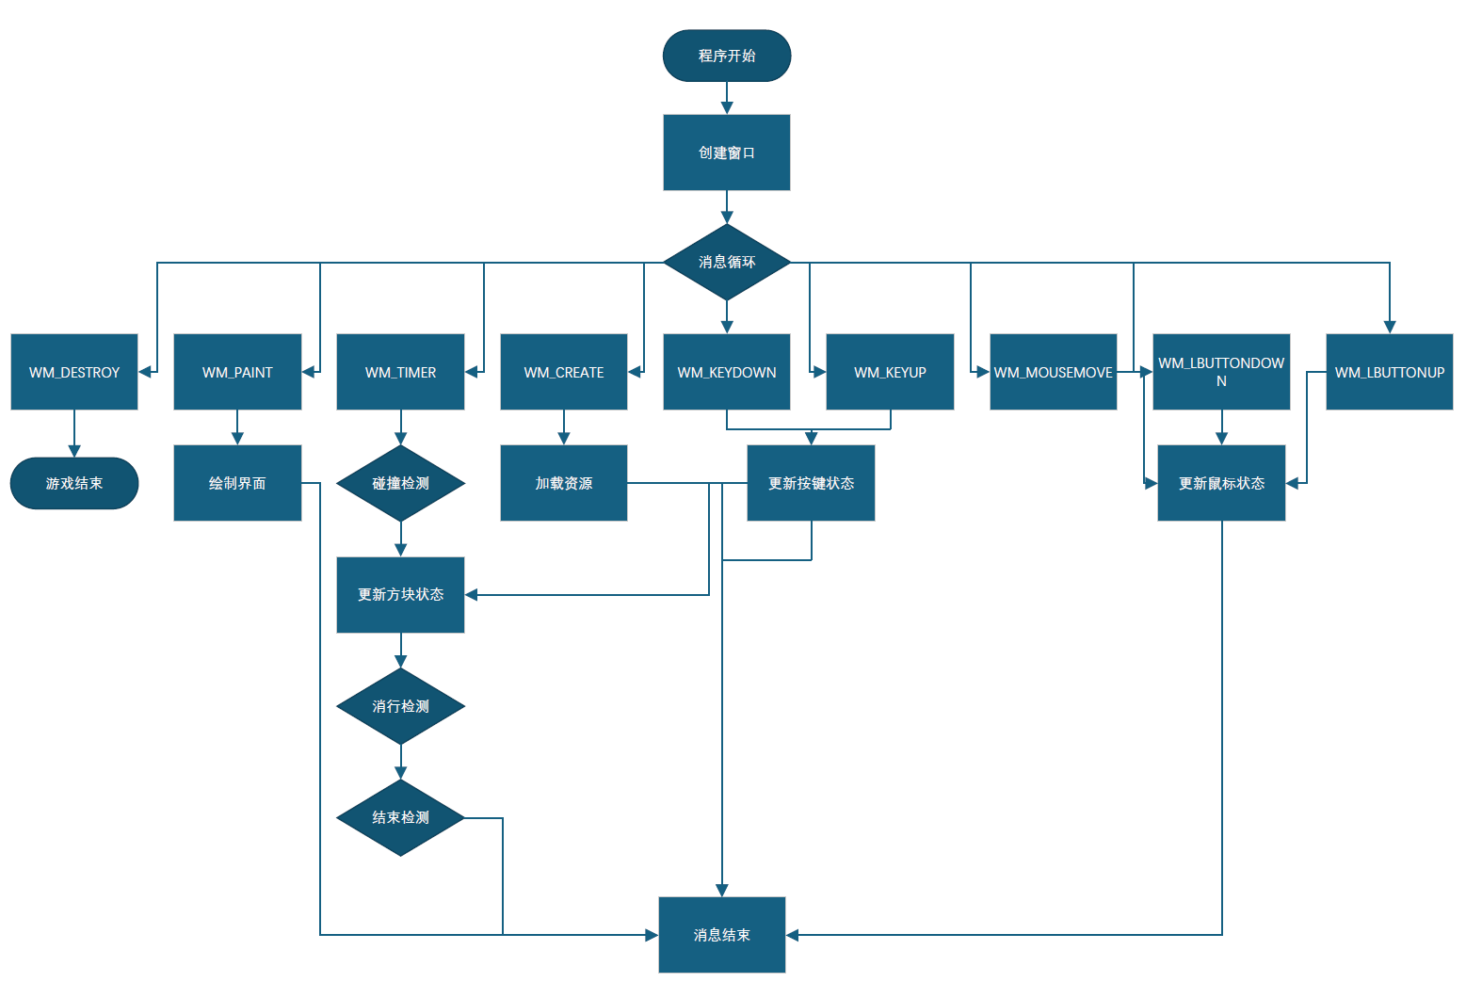
图3：代码流程

核心模块

方块存储
游戏使用一个[7][4][4][4]常量数组记录方块数据，其中[7]代表方块种类，第一个[4]代表方块帧，后两个[4]是一个01矩阵，代表方块的形状。随机生成方块时，即随机生成第一、第二个指标；处理旋转时，即将第二个指标+1；绘图时，即根据后两个指标所构成的矩阵进行绘图。

碰撞检测
游戏使用一个22×12的数组used记录每个位置是否已经被占用，接收到移动或旋转指令时先假设可以移动或旋转，并检测移动或旋转后的方块是否与used中的方块重合，若重合则移动或旋转回来。此外，对于边界附近的旋转，若直接旋转会导致碰撞，则依次将x坐标±1、±2、±3时是否碰撞，若不碰撞则更改x坐标，若碰撞则将x坐标更改回来。

下落位置计算
循环调用向下移动时的碰撞检测函数，直到触发碰撞，则此时的y坐标即为下落位置。接着利用计算出的下落位置绘制方块的下落预览。

消行检测
遍历used数组，自下而上检测是否有一行全为1，若有，则将该行改为0，并将所有上面的行下移一行。

游戏结束检测
检测used数组的第一行是否含有1，若含有1则表明方块已经触及天花板，游戏结束。

存档与排行榜
游戏将used数组与分数、倒计时等游戏数据通过FILE操作记录到save.txt文档中，并在读档时读取该文档；游戏使用STL库中的multiset容器实现对分数的自动排序，并将排行榜通过FILE操作记录到classicrank.txt和speedrank.txt中，游戏重启时读取上述两个文档加载排行榜。

总结与感悟

关于背景音乐
初始框架中并没有包含MCI接口的使用方法，在开发过程中充分利用GitHub Copilot和MSDN官方文档实现了使用MCI播放背景音乐的功能，提高了笔者的信息检索和自主学习能力。值得一提的是，在开发过程中发现通过网易云音乐下载的音源无法播放，而通过QQ音乐下载的音源可以播放，目前原因不明。游戏最终使用了Space Walker-Kirara Magic Radio作为背景音乐。

关于音效
初始框架中并没有包含音效资源，游戏最终使用了Minecraft 1.17的击打音效作为下落音效、沙子的击碎音效作为消行音效。在开发过程中提高了笔者的资源检索和获取能力。

关于大作业的开发过程
本项目的开发过程共历时五天，开发时间约20小时，最终总代码长度为417+1753=2170行。笔者曾经是一名信息学奥赛选手，但之前写过最长的代码也只是300行左右的线段树，从一个简陋的方块移动界面到最终成品的开发过程所带来的成就感是以往做算法题时无法比拟的。此外，笔者的码风也在开发过程中得到了很大的改善。最后，感谢王继良老师和两位助教在开发过程中给予的帮助。

参考资料
- 俄罗斯方块_百度百科https://baike.baidu.com/item/%E4%BF%84%E7%BD%97%E6%96%AF%E6%96%B9%E5%9D%97
- tetr.io

